Interruptores de nivel de flotador: Nuevas opciones
con un diseño más compacto

Barcelona, septiembre de 2020. Cada vez las máquinas son más compactas, por lo que los interruptores de nivel de flotador RLS-1000 y RLS-2000 de WIKA, diseñados para aplicaciones industriales, ahora también están disponibles con conexiones a proceso más pequeñas, a partir de G1/2 y flotadores con diámetros a partir de 18 mm.

Ambos instrumentos aseguran un control del nivel fiable en espacios de instalación reducidos y una gran flexibilidad de uso. Incluso con tamaños reducidos, se pueden ajustar individualmente hasta cuatro puntos de conmutación (contactos reed). Los instrumentos de medición compactos se suministran listos para su uso y son fáciles de instalar. Se pueden diseñar soluciones específicas para el cliente incluso para pedidos de reducido volumen.

Gracias a su robusto diseño, los dos interruptores de flotador requieren poco mantenimiento. El modelo RLS-2000 está diseñado para aplicaciones con medios corrosivos. Las partes en contacto con el medio pueden ser opcionalmente de PP, PVDF y ahora también, de PVC.

Número de caracteres: 1.107
Palabra clave: RLS-1000 /-2000

Fabricante:
WIKA Alexander Wiegand SE & Co. KG
Alexander-Wiegand-Straße 30
63911 Klingenberg/Germany
Tel. +49 9372 132-0
Fax +49 9372 132-406
vertrieb@wika.com
www.wika.de
Fotografía de la empresa WIKA:

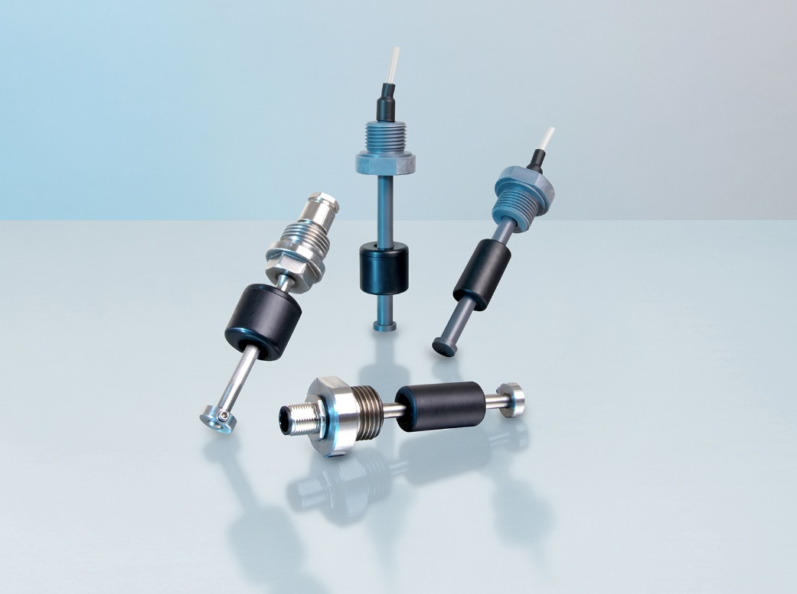

Modelos RLS-1000 y RLS-2000

Redacción:
Instrumentos WIKA S.A.U.
Laia Viñolas
Marketing Support
Calle Josep Carner 11 – 17
08205 Sabadell (Barcelona) / España
Tel. +34 933 933 680
Fax +34 933 938 666
marketing.es@wika.com
www.wika.es

Nota de prensa WIKA 11/2020

